РАЗРАБОТКА ПРИНЦИПИАЛЬНОЙ СТРУКТУРЫ НАКОПИТЕЛЬНОГО КОЛЬЦА ДЛЯ ИССЛЕДОВАНИЯ ЭЛЕКТРИЧЕСКОГО ДИПОЛЬНОГО МОМЕНТА ЛЕГКИХ ЯДЕР

Паламарчук П. И.^{1,2}, Колокольчиков С.Д.^{1,3}, Аксентьев А.Е.^{1,2,3},
Мельников А.А.^{1,3,4}, Сеничев Ю.В.^{1,3}
¹Институт Ядерных Исследований РАН, Москва, Россия,
²Московский Инженерно-Физический Институт, Москва, Россия,
³Московский Физико-Технический Институт, Долгопрудный, Россия,
⁴Институт Теоретической Физики им. Л.Д. Ландау, Черноголовка, Россия

Аннотация
В работе рассматривается общая концепция устройства структуры накопительного кольца для исследования электрического дипольного момента (ЭДМ) протона и дейтрона. Показаны основные особенности структур с замороженным и квази-замороженным спином, предназначенных для подавления вращения спина под действием магнитного дипольного момента (МДМ). Для реализации приведенных методик определена зависимость полей в спин-компенсирующих элементах.

Введение
Одним из условий преобладания вещества над антивеществом в пределах обозримой Вселенной является нарушение T-симметрии, предположительным источником которой может быть наличие ЭДМ у элементарных частиц [1, 2]. В качестве инструмента для измерения ЭДМ выступает циклический ускоритель в режиме накопительного кольца.
ЭДМ может быть исследован по его воздействию на спиновую динамику частиц, с помощью метода “замороженного”, либо “квази-замороженного” спина. Оптимальность применения приведенных методик различается в зависимости от сорта исследуемых частиц. С целью определения общего вида структуры, совмещающей функцию измерения ЭДМ протона и дейтрона, было проведено сравнение существующих методик исследования с точки зрения их эффективности.

Спиновая динамика
Вследствие теоремы Эренфеста, спиновая динамика частиц пучка во внешних полях описывается уравнением Томаса-Баргмана-Мишеля-Телегди (Т-БМТ) [3]:
$\begin{aligned}\frac{d\vec{S}}{dt}&=\left({\vec{Ω}}_{MDM}+{\vec{Ω}}_{EDM}\right)×\vec{S}, \\ {\vec{Ω}}_{MDM}&=-\frac{q}{mγ}\left[\left(γG+1\right){\vec{B}}_{⊥}+\left(G+1\right){\vec{B}}_{∥}-\left(γG+\frac{γ}{γ+1}\right)\frac{\vec{β}×\vec{E}}{c}\right], \\ {\vec{Ω}}_{EDM}&=-\frac{qη}{2m}\left(\vec{β}×\vec{B}+\frac{\vec{E}}{c}-\frac{γ}{γ+1}\frac{\vec{β}}{c}(\vec{β}∙\vec{E}) \right), G=\frac{g-2}{2},\end{aligned}$ (1)
где ${\vec{Ω}}_{MDM},{\vec{Ω}}_{EDM}$ — угловые скорости прецессии спин-вектора вызванные МДМ и ЭДМ соответственно; $q,m,G$ — заряд, масса и аномальный магнитный момент, $β$ — нормализованная скорость; $γ$ — Лоренц-фактор; $d=η\frac{q}{2mc}s$ — ЭДМ фактор, $s$ — спин, $η$ ~ 10⁻¹⁵ — коэффициент пропорциональности между ЭДМ и спином.
При рассмотрении динамики спин-вектора относительно импульса различие между скоростью спиновой прецессии и скоростью орбитального вращения характеризуется спин-тюном​, принимающим значения $ν_{s}^{B}$ и $ν_{s}^{E}$​ для магнитного и электрического полей соответственно:
$ν_{s}^{B}=γG$, (2)
$ν_{s}^{E} =γβ^{2}\left(G-\frac{1}{γ^{2}-1}\right)=γG-\frac{G+1}{γ}.$ (3)

Устройство структуры с “замороженным” спином
Метод “замороженного” спина (Frozen Spin - FS), предполагает создание условий непрерывной сонаправленности вектора импульса и горизонтальной проекции спин-вектора при обращении частицы по кольцу [4]. Измерение ЭДМ протона и дейтрона в режиме FS может быть осуществлено в пределах одной структуры.
Структура с замороженным спином для протона
Для реализации условия замороженного спина в случае протона необходимо применение чисто электростатической структуры при “магической” энергии эксперимента E = 233 МэВ, что меньше энергии E = 270 МэВ, соответствующей максимальной анализирующей способности карбонового поляриметра для протона [5]. В качестве поворотных элементов рассматриваются цилиндрические электростатические дефлекторы, обладающие радиальным градиентом электрического поля $E\left(ρ\right) \sim \frac{1}{ρ}$ , где $ρ$ – расстояние до центральной оси электродов. Суммарная длина поворотных элементов:
$L_{E}=\frac{2πmc^{2}}{q}∙\frac{γ^{2}-1}{γE_{ }},$ (4)
где $E_{ }$ – значение напряженности электрического поля в элементе для осевой частицы.
В качестве оценки величины технически реализуемого верхнего предела напряженности электрического поля цилиндрических дефлекторов принято значение E $= 7.0 МВ/м$ [6]. В таком случае, их эффективная суммарная длина для протона составит $L$ = 375 м, что отображено на Рис. 1.
Структура с замороженным спином для дейтрона
В силу отсутствия “магической” энергии для дейтрона его исследование в режиме FS, в отличии от протона, требует применения совмещенного электрического и магнитного поля, связанных соотношением [7]:
$B_{y}=\frac{E_{x}\left(1-\left(γ^{2}-1\right)G\right)}{Gcγ\sqrt{γ^{2}-1}}$. (5)
Для длины цилиндрических элементов с комбинированными полями (или E+B элементов) выполняется выражение:
$L_{E+B}=\frac{2πmc^{2}}{q}∙\frac{Gβ^{2}γ^{3}}{E\left(G+1\right)}=L_{E}∙\frac{Gγ^{2}}{G+1}$. (6)
Переход к измерению ЭДМ дейтрона при максимальной энергии E = 135 МэВ/нуклон [8] в рассмотренном ранее электростатическом кольце требует уменьшения модуля напряженности электрического поля и добавления однородного магнитного поля.
Структура с замороженным спином для протона и дейтрона
Для измерения ЭДМ обеих частиц в пределах одного кольца необходимы цилиндрические элементы с комбинированными полями, обладающие свойством независимой настройки напряженностей электрического и магнитного поля.
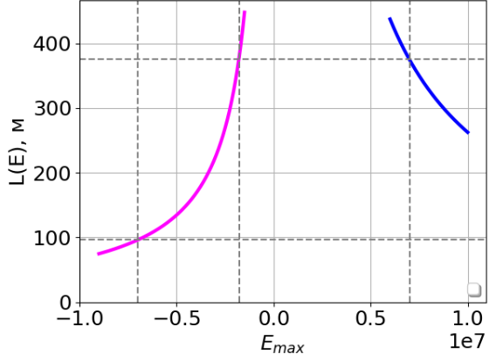
Рис 1. Зависимость длины цилиндрических дефлекторов для структуры c замороженным спином от напряженности электрического поля при максимальной энергии эксперимента (Синяя линия – электростатическое кольцо; фиолетовая линия – электромагнитное кольцо)
На Рис. 1 изображена зависимость суммарной длины цилиндрических элементов от максимальной напряженности поля для двух различных случаев: чисто электростатического кольца для протона и электромагнитного для дейтрона. Различие знаков напряженности электрического поля означает необходимость в смене полярности для частиц разного типа. Согласно Рис. 1, наименьшая длина цилиндрических дефлекторов с максимальным полем E = 7.0 МВ/м, достаточная для измерения ЭДМ дейтрона при максимальной энергии E = 135 МэВ/нуклон, составляет $L_{ }$ = 96 м, что соответствует относительно компактному устройству кольца. Согласно ур. 6, измерение ЭДМ протона в компактной структуре требует снижения энергии эксперимента до E = 75 МэВ. Данное значение отличается от “магического”, приводит к падению эффективности поляриметра и необходимости применения совмещенных полей.
Определение направляющих полей в замороженной структуре
Действие электрического и магнитного поля E+B элементов на спиновую и орбитальную динамику исследуемых частиц различно. При соблюдении ортогональности направлений вектора импульса и внешних полей, для отношения угловых скоростей вращения импульса в магнитном ${\vec{Ω}}_{p}^{B}$и электрическом ${\vec{Ω}}_{p}^{E}$ поле справедливо выражение:
$λ=\frac{\left|{\vec{Ω}}_{p}^{B}\right|}{\left|{\vec{Ω}}_{p}^{E}\right|}=\frac{G+1}{Gγ^{2}}-1.$ (7)
Отношение угловых скоростей прецессии под действием МДМ в магнитном ${\vec{Ω}}_{MDM}^{B}$ и электрическом поле ${\vec{Ω}}_{MDM}^{E}$:
$Λ_{E+B}=\frac{\left|{\vec{Ω}}_{MDM}^{B}\right|}{\left|{\vec{Ω}}_{MDM}^{E}\right|}=λ∙\frac{γG+1}{\left(γG+\frac{γ}{γ+1}\right)β^{2}}=\frac{G+1}{γG(γ-1)(G\left(γ+1\right)+1)}-1$ . (8)
а)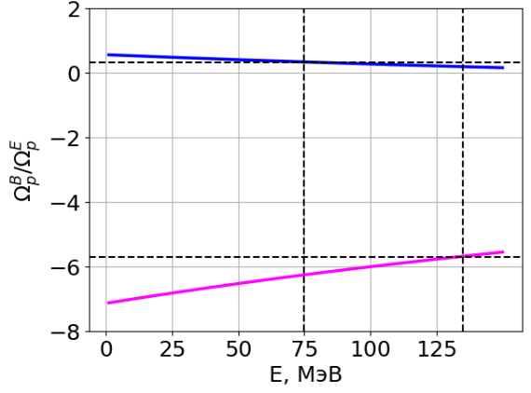б)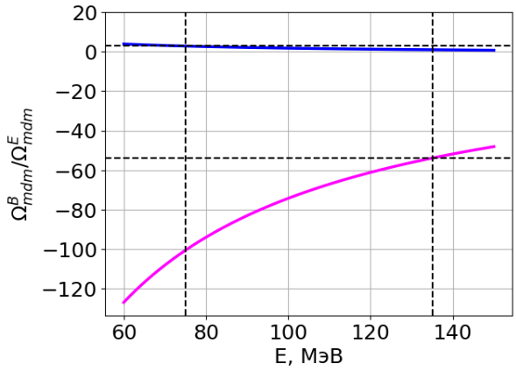
Рис. 3. Сравнение угловых скоростей a) орбитального вращения б) спиновой прецессии в магнитном и электрическом поле E+B элемента для частиц разного сорта (Синяя линия – протон; фиолетовая линяя - дейтрон)
На Рис. 3а можно видеть, что в случае протона $0<\left|λ\right|<1$ и электрическое поле является направляющим для импульса. Для дейтрона $\left|λ\right|>1$, $λ<0$: импульс направляется магнитным полем, противонаправлено повороту в электрическом поле.
Из Рис. 3б следует, что $\left|Λ_{E+B}\right|>1$ и магнитное поле является направляющим для спин-вектора обеих частиц. В случае дейтрона $\left|Λ_{E+B}\right|≫1$ $Λ_{E+B}<0$: вращение спин-вектора осуществляется в основном за счет магнитного поля, противонаправлено вращению в электрическом.
Влияние нелинейности поля дефлекторов
Большинство частиц пучка обладает смещением относительно центральной орбиты, что приводит к возникновению нелинейного воздействия поля электростатических дефлекторов [?]:
$E\left(x\right)=\frac{κ}{ρ+x}=\frac{E_{0}}{1+\frac{x}{ρ}}=E_{0}∙(1-\frac{x}{ρ}+{\left(\frac{x}{ρ}\right)}^{2}-{\left(\frac{x}{ρ}\right)}^{3}+…$ ), (9)
где $κ-$электрическая жесткость, $ρ-$ радиус кривизны референсной орбиты, $E_{0}-$референсное значение напряженности поля, $x-$ радиальное смещение относительно референсной орбиты, $x≪ρ$.
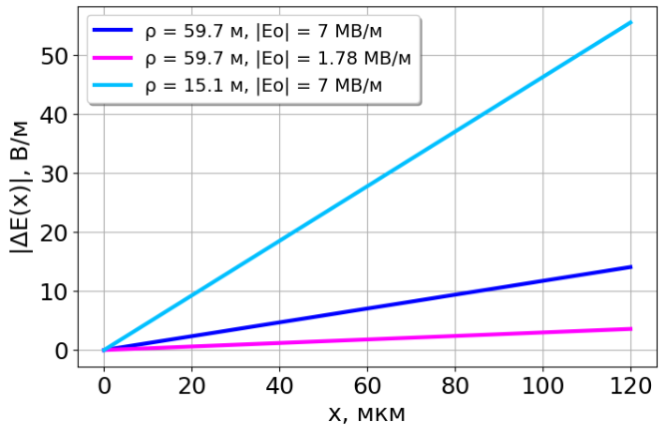
Рис. 5. Смещение напряженности электрического поля относительно референсного значения в зависимости от радиального отклонения координаты частиц от центральной орбиты в электростатических дефлекторах. (Фиолетовая линия – дейтрона; синяя линия – протон; Голубая линия – для протона и дейтрона)
Поле электростатического дефлектора с меньшим радиусом кривизны обладает большей восприимчивостью к радиальным отклонениям частиц в силу возрастания вклада ненулевых порядков в напряженность, что можно видеть на Рис. 5. Влияние нелинейностей поля электростатических дефлекторов является наиболее существенным как для спиновой, так и орбитальной динамики протонов.
Учет систематических ошибок измерений
Одновременное измерение сигнала ЭДМ каждого из противоположно движущихся пучков позволяет исключить вклад систематических ошибок в результаты измерений [9].
Преимущество чисто электростатической структуры кольца заключается в совпадении полярности дефлекторов для встречных пучков. Тогда вклад систематических ошибок поля дефлекторов в сигнал ЭДМ будет совпадать для каждого из каналов движения. В структурах с совмещенными полями в каналах движения необходимо применение магнитных полей противоположной полярности, что требует их независимой настройки. Следовательно, систематические ошибки поля будут различны для каждого из каналов, что является недостатком.
Таблица 1. Основные параметры FS структур
Структура  Параметры | $$FS$$ |  | $$FS_{cmp}$$
 | p | d | p | d
E, МэВ | 233 | 270 | 75 | 270
$$γ$$ | 1.250 | 1.144 | 1.08 | 1.144
$E_{E+B}$, МВ/м | 7 | -1.78 | 7 | -7
$B_{E+B}$, Тл | 0 | 0.069 | 0.020 | 0.274
Длина E + B, м | 375 |  | 95

Устройство структуры с “квази-замороженным” спином
Метод “квази-замороженного’’ спина (Quasi Frozen Spin - QFS) предполагает периодическое восстановление сонаправленности спин-вектора и вектора импульса с помощью компенсирующих элементов, позволяя адаптировать чисто магнитные установки для экспериментов по измерению ЭДМ заряженных частиц [10]. Прямые фильтры Вина (ВФ) являются наиболее оптимальными компенсирующими элементами для применения в структуре с квази-замороженным спином [11].
Свойства прямого Вин фильтра
Устройство прямого Вин фильтра предполагает две ортогонально расположенные пары параллельных пластин: первая создает однородное электрическое, вторая - однородное магнитное поле. Настройка напряженностей однородных скрещенных полей позволяет устранить действие силы Лоренца, исключая искажение орбиты. Таким образом, применение ВФ в QFS позволяет избежать нелинейности орбитального движения, возникающих в E+B элементах с ненулевой кривизной в FS. Различие влияния полей ВФ на динамику спин-вектора определяется отношением угловых скоростей МДМ прецессии:
$Λ_{WF}=\frac{\left|{\vec{Ω}}_{MDM}^{B}\right|}{\left|{\vec{Ω}}_{MDM}^{E}\right|}=\frac{γG+1}{-\left(γG+\frac{γ}{γ+1}\right)β^{2}}=\frac{γ\left(γG+1\right)}{(1-γ)(G\left(γ+1\right)+1)}$ . (10)
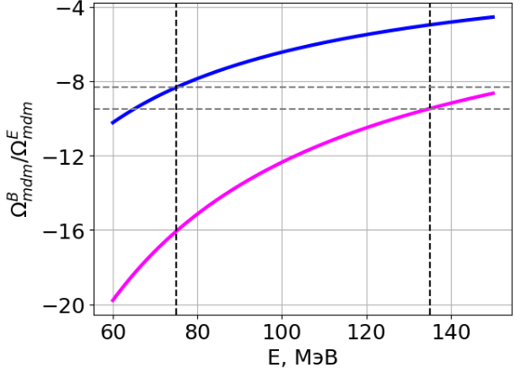
Рис. 6. Сравнение угловой скорости спиновой прецессии в магнитном и электрическом поле Вин фильтра для частиц разного сорта (Синяя линия – протон; фиолетовая линяя - дейтрон)
Из Рис. 6 следует, что в случае ВФ $\left|Λ_{WF}\right|>1$; $Λ_{WF}<0$: магнитное поле является направляющим при компенсации набега фазы спин-вектора как для протона, так и для дейтрона; направление вращение спин-вектора магнитным и электрическим полем противоположно.
Влияние периодичности установки на сигнал ЭДМ
Превышение угла поворота спин-вектора $Ф_{s}^{ }$ с продольной поляризацией относительно угла поворота импульса $Ф_{p}^{ }$ во внешнем поле более, чем на $\frac{π}{2}$ приводит к потере накопленного ЭДМ сигнала:
$Ф_{s}^{ }= ν_{s}^{ }Ф_{p}^{ }≤\frac{π}{2}$ . (11)
Минимальное число периодов структуры QFS зависит от сорта частицы и энергии эксперимента:
$N_{min}≥\frac{2π}{Ф_{p}^{ } }≥4γ\left|G\right|.$ (12)
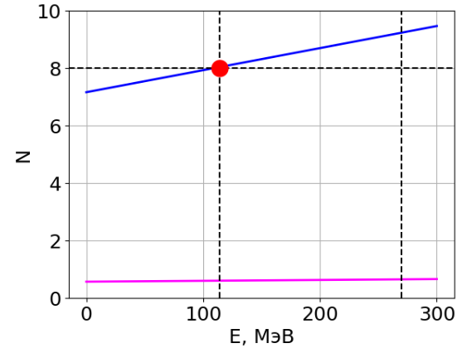
Рис. 7. Зависимость числа периодов структуры от энергии эксперимента для частиц разного сорта (Фиолетовая линия – дейтрон; синяя линяя - протон)
На Рис. 7 можно видеть, что наименьшая периодичность структуры для исследования ЭДМ протона без потери сигнала составляет $N_{min}=8$, что соответствует энергии $E_{min}$ = 114 МэВ, в то время как для дейтрона сохранение накопленного сигнала ЭДМ происходит при любом числе периодов установки.
Наличие колебаний спин-вектора вокруг продольной оси в QFS приводит к замедлению роста ЭДМ сигнала относительно структуры с замороженным спином, что определяется выражением []:
$J_{0}=1-\frac{{Ф_{s}^{ }}^{2}}{4}=1-\frac{1}{4}∙{\left(\frac{2πγG}{N}\right)}^{2}$, (13)
где $J_{0}$ – фактор, на который уменьшается максимальная амплитуда ЭДМ сигнала, $Ф_{s}^{ }$ – максимальный угол отклонения спин-вектора от продольного направления.
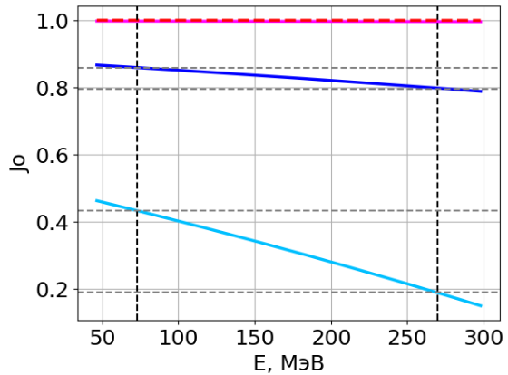
Рис. 8. Зависимость фактора роста ЭДМ сигнала частиц от энергии эксперимента при различной периодичности структуры (N = 8: протон – голубая линия, дейтрон – красная линия; N = 16: протон – синяя линия, дейтрон – фиолетовая линия)
Из Рис. 8 следует, что периодичность QFS структуры оказывает значительное влияние на фактор $J_{0}$ для протона. Уменьшение энергии эксперимента приближает QFS структуру к FS, но приводит к значительному снижению анализирующей способности поляриметра. Увеличение числа периодов до $N_{max}=16$ повышает значения фактора $J_{0}$, но не позволяет в достаточной степени приблизить структуру к идеальной. Из Рис. В случае дейтрона $J_{0}≈1$ при $∀N$ и QFS структура обладает минимальным отличием от FS структуры по параметру скорости приращения сигнала ЭДМ.
Таблица 2. Основные параметры структуры с квази-замороженным спином [11].
Структура  Параметры |  | $$QFS$$ |  | $$QFS_{cmp}$$
 |  | p | d | p | d
E, МэВ |  | 270 |  | 73 | 270
$$γ$$ |  | 1.289 | 1.144 | 1.078 | 1.143
${E_{WF}}_{ }$, МВ/м |  | 13 | -2.68 | 13 | -13
$B_{WF}$, Тл |  | -0.068 | 0.014 | -0.068 | 0.068
Длина ВФ, м |  | 250 |  | 52
$$J_{0}$$ | N = 8 | 0.179 | 0.996 | 0.433 | 0.996
 | N = 16 | 0.795 | 0.999 | 0.858 | 0.999

Благодарности
Исследование выполнено при поддержке гранта Российского Научного Фонда №25-72-30005.

Заключение
Рассмотренные в работе структуры позволяют произвести измерение ЭДМ протона и дейтрона. Полезные свойства структуры с замороженным спином заключаются в возможности прямого накопления ЭДМ сигнала частиц и исключении систематических ошибок дефлекторов при измерении ЭДМ сигнала протона в электростатическом кольце. Существенным недостатком FS структуры является наличие нелинейностей высших порядков электрического поля цилиндрических E+B элементов, влиянию которых наиболее подвержена орбитальная и спиновая динамика протона. К недостаткам FS структуры также можно отнести значительную длину установки вследствие ограничения на верхний предел напряженности электрического поля в дефлекторах, что отображено в Табл. 1. Структура с квази-замороженным спином позволяет избежать проблем с возникновением нелинейностей при сохранении прочих полезных свойств FS структуры для дейтрона, но ее применение значительно снижает эффективность сигнала ЭДМ относительно FS в случае протона, что можно увидеть в Табл. 2.

Список литературы
1. Sakharov A. D. Violation of CP invariance, C asymmetry, and baryon asymmetry of the Universe // JETP Lett. — 1967. — Vol. 5, № 1. — P. 24–27 — DOI: 10.1070/PU1991v034n05ABEH002497
2. Khriplovich I.B., Lamoreaux S.K. CP Violation Without Strangeness: Electric Dipole Moments of Particles, Atoms, and Molecules. — Berlin: Springer, 1997.— DOI: 10.1007/978-3-642-60838-4.
3. Bargmann V., Michel L., Telegdi V.L. Precession of the polarization of particles moving in a homogeneous electromagnetic field // Phys. Rev. Lett. — 1959. — Vol. 2. — P. 435. — DOI: 10.1103/PhysRevLett.2.435
4. Anastassopoulos V., Babusci D., Bachtis D. et al. A Storage Ring Experiment to Detect a Proton Electric Dipole Moment // Rev. Sci. Instrum. — 2016. — Vol. 87. — P. 115116. — DOI: 10.1063/1.4967465.
5. McNaughton M.W. et al. The p–C analyzing power between 100 MeV and 750 MeV // Nucl. Instrum. Methods Phys. Res. A — 1985. — Vol. 241. — P. 435–440. — DOI: 10.1016/0168-9002(85)90595-9
6. Abusaif F., et al. (CPEDM Collaboration). Storage ring to search for electric dipole moments of charged particles: Feasibility study // CERN Yellow Reports: Monographs. — 2021. — Vol. 3. — P. 246. — CERN-2021-003. — DOI: 10.23731/CYRM-2021-003.
7. Anastassopoulos D., Anastassopoulos V., Babusci D. et al. AGS proposal: Search for a permanent electric dipole moment of the deuteron nucleus at the 10^–29 e·cm level. — Tech. Rep. BNL, 2008 DOI: none.
8. Müller F., et al. Measurement of deuteron–carbon vector analyzing powers in the kinetic energy range 170–380 MeV // Eur. Phys. J. A. — 2020. — Vol. 58. — P. 211. — DOI: 10.1140/epja/s10050-020-00215
9. Senichev Y., Aksentev A., Ivanov A., Valetov E. Frequency domain method of the search for the deuteron electric dipole moment in a storage ring with imperfections // (ArXiv, 2017). — arXiv:1711.06512. — DOI: 10.48550/arXiv.1711.06512
10. Senichev Y., Lehrach A., Lorentz B., Maier R., Andrianov S., Ivanov A., Chekmenev S., Berz M., Valetov E. Quasi-frozen spin method for EDM deuteron search // Proc. of IPAC 2015 (Richmond, VA, USA). — 2015. — P. 213. — DOI: 10.18429/JACoW-IPAC2015-MOPWA044
11. Kolokolchikov S., Senichev Y., Aksentyev A., Melnikov A., Palamarchuk P. Quasi-frozen spin for both deuteron and proton beam at periodic EDM storage ring lattice

